四川中衡检测技术有限公司
报告书信息网上公示内容填报表 ZLJL/43-01
报告书名称 | 四川华厦建辉门窗幕墙装饰有限公司新津生产基地职业卫生定期检测
用人单位名称 | 四川华厦建辉门窗幕墙装饰有限公司新津生产基地 |  | 联系人 | 陈老师
用人单位地址 | 成都市新津县新材料工业园区杨园西路358号
技术服务项目组成员 | 曾强、张清平
现场调查人员 | 曾强、张清平 | 现场调查时间及照片 | 2021.  5.27 | 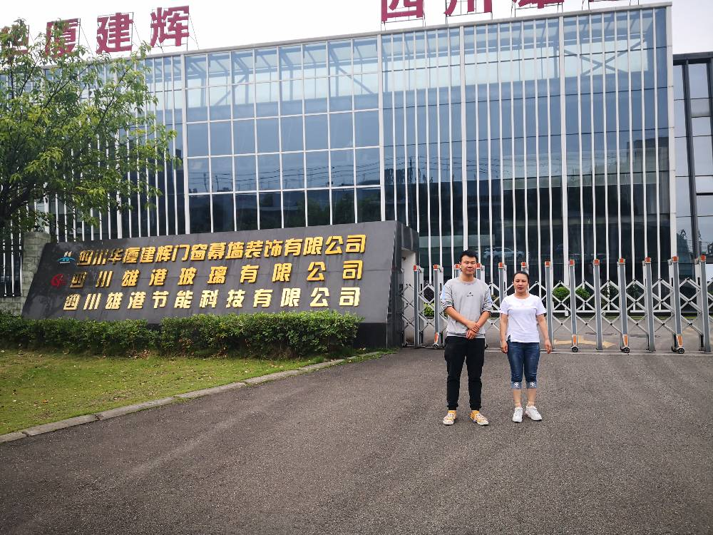
现场采样人员 | 曾强、张清平 | 现场采样时间及照片 | 2021.  5.28 | 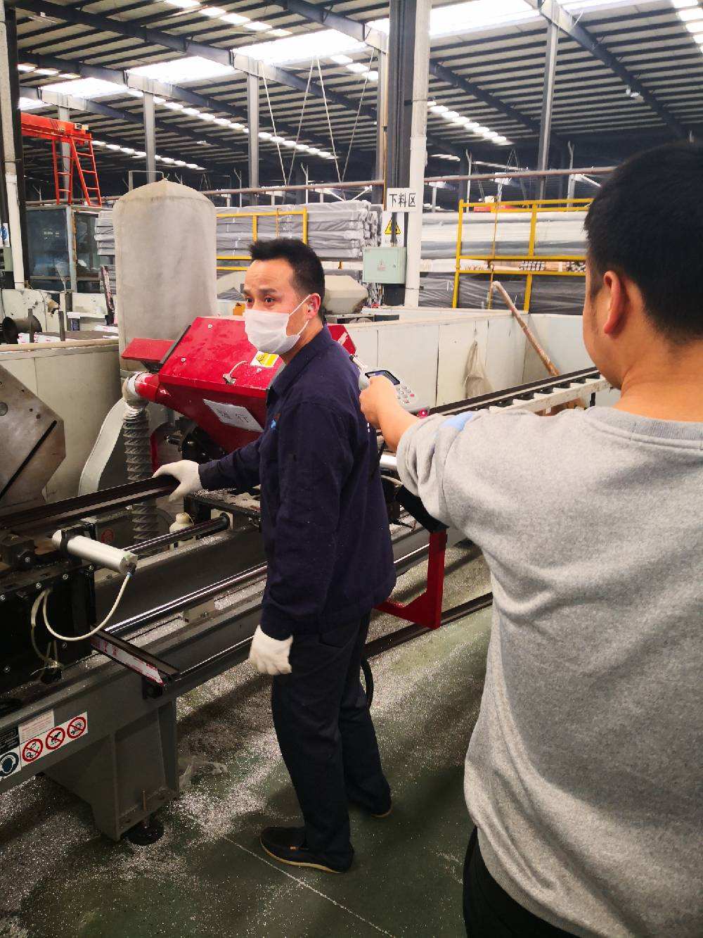
现场检测人员 | 曾强、张清平 | 现场检测时间及照片 | 2021.  5.28
用人单位陪同人员 | 陈老师

